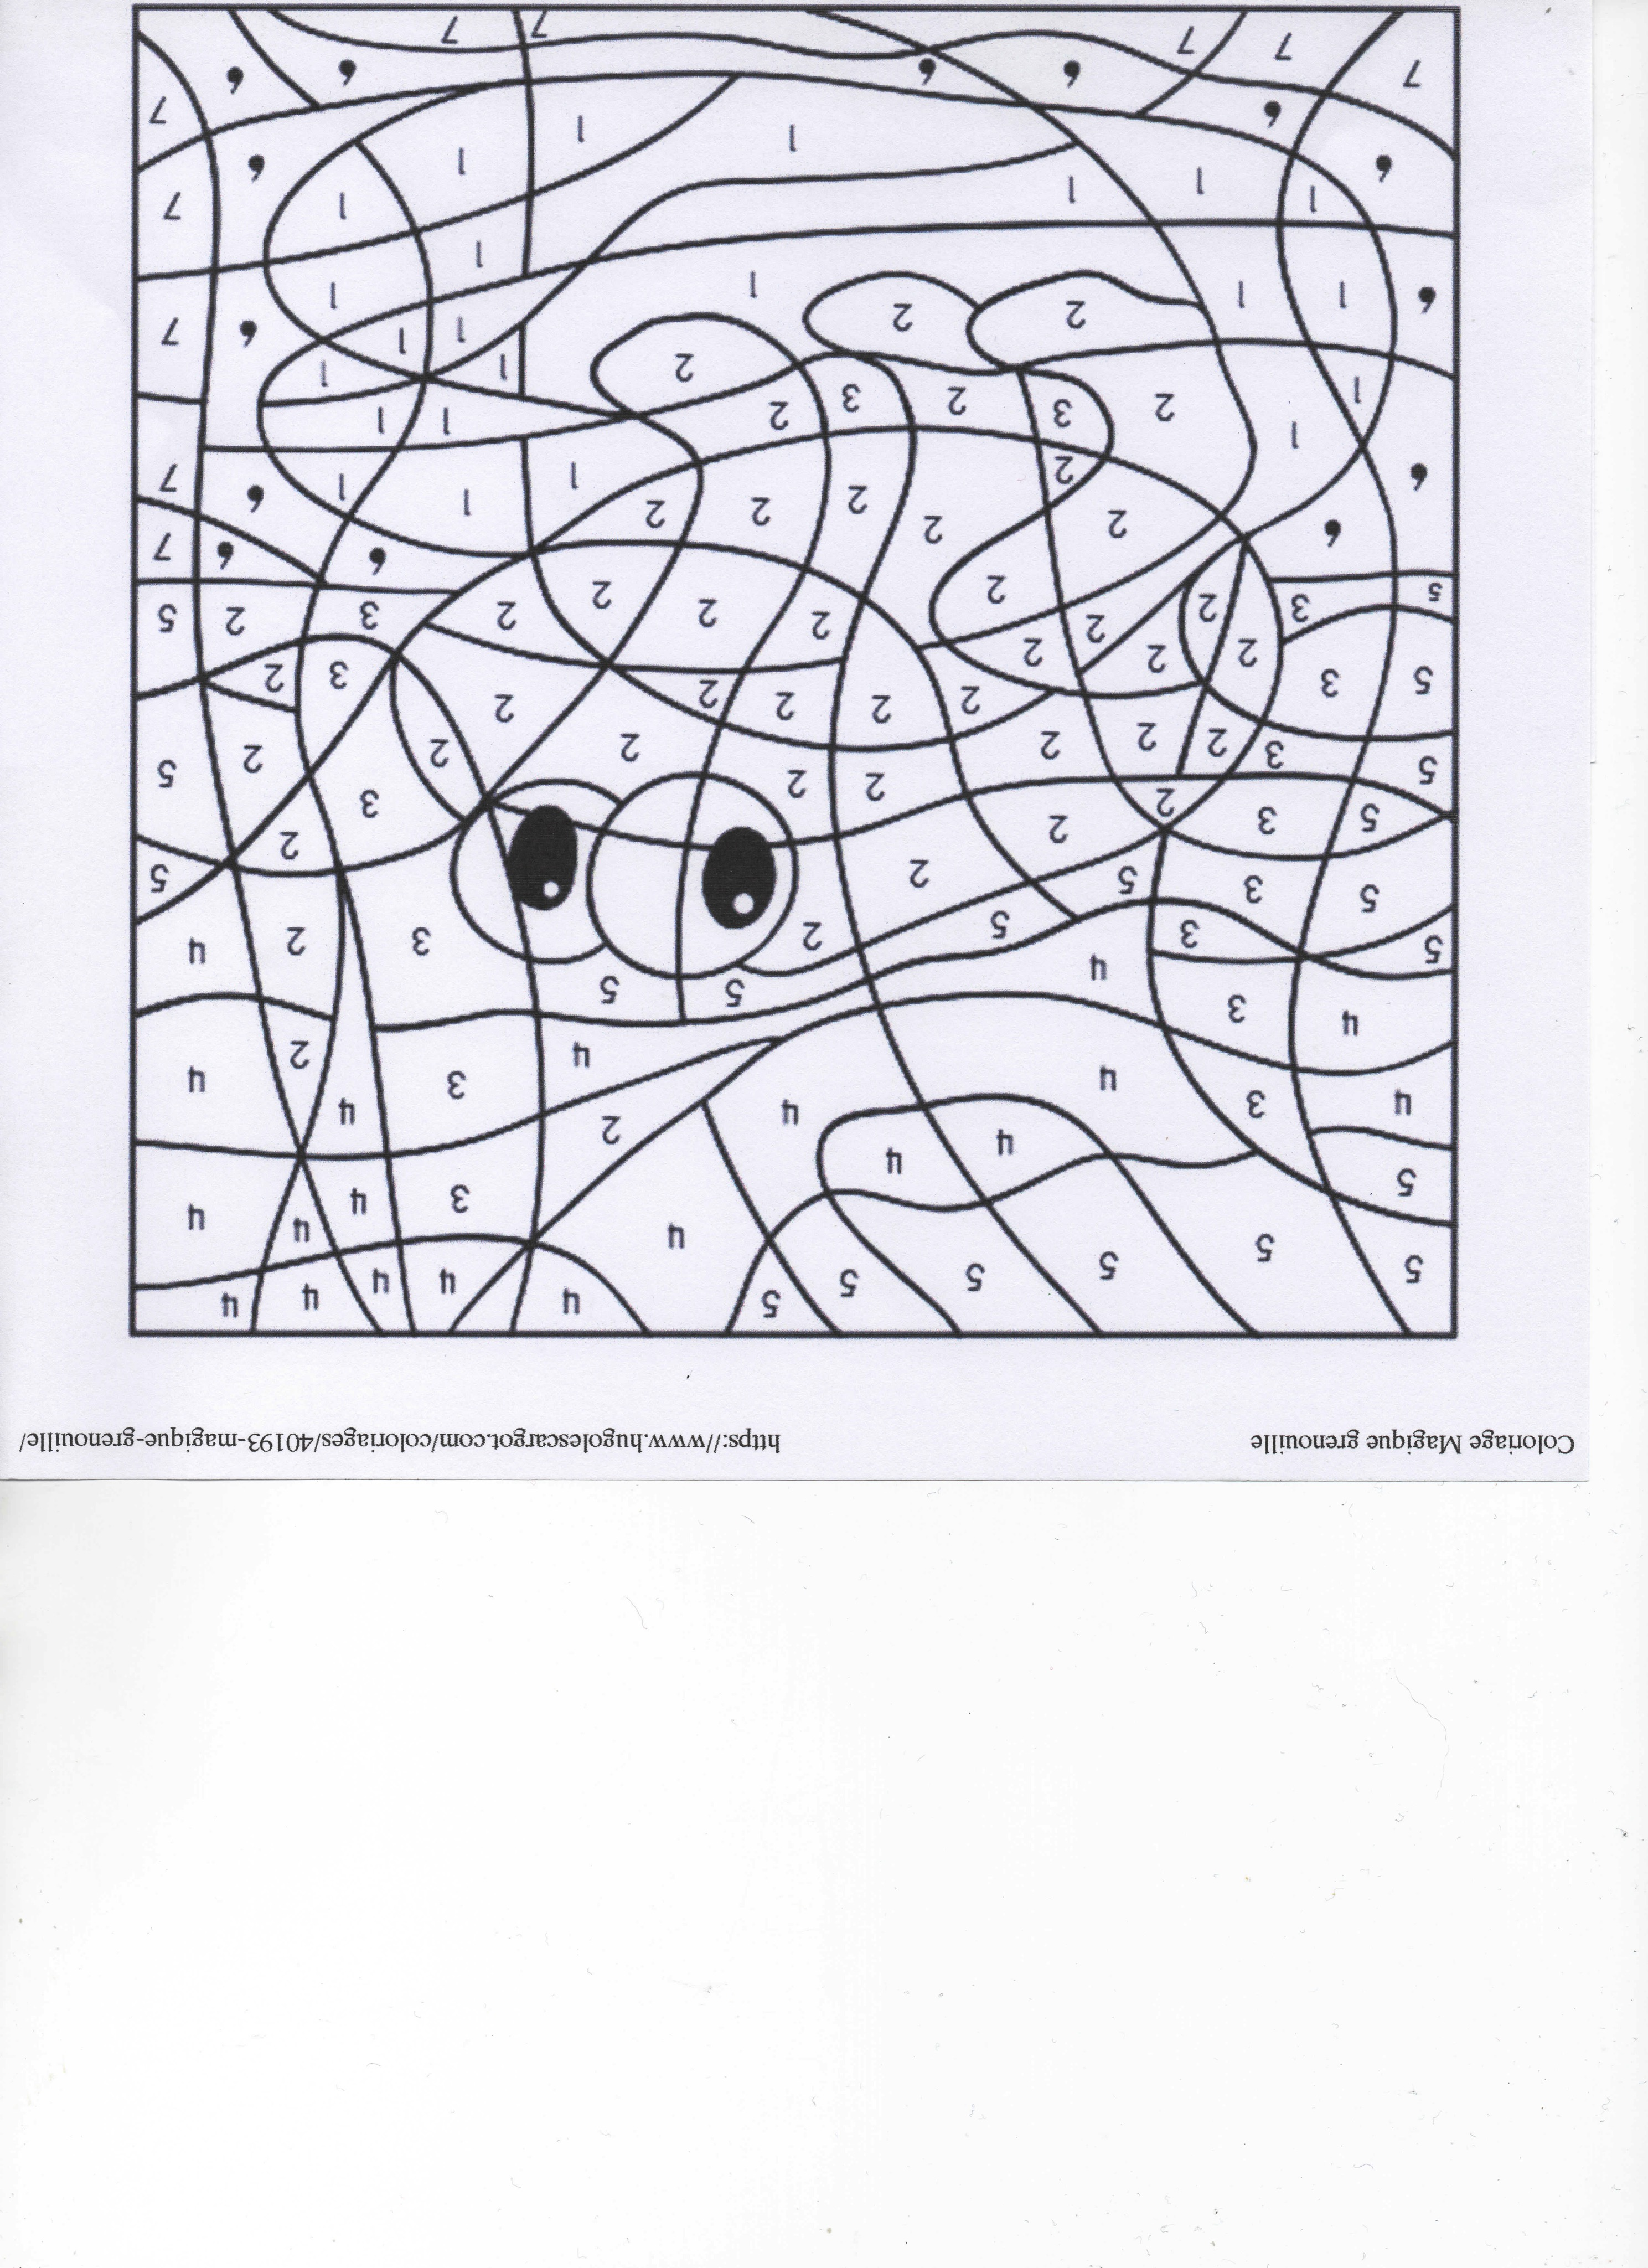
Coloriage magique

Colorie en fonction du code couleur :
*1 en vert
*2 en brun
*3 en rose
*4 en violet
*5 en jaune
*6 en bleu
*7 en noir

